Акционерное общество «Перспективный мониторинг»

(АО «ПМ»)

**AM THREAT INTELLIGENCE PORTAL**

Инструкция по установке

На 7 листах

Москва 2024

Аннотация

Настоящий документ является инструкцией по установке AM Threat Intelligence Portal (далее – AM TIP, Портал).

Данная инструкция описывает осуществление входа на Портал для дальнейшего использования AM TIP.

Содержание

ПЕРЕЧЕНЬ СОКРАЩЕНИЙ 4

1 Общие сведения 5

2 Инструкция по установке AM TIP 6

ПЕРЕЧЕНЬ СОКРАЩЕНИЙ

В настоящем документе применяют следующие сокращения:

|  |  |
| --- | --- |
| АО «ПМ» | Акционерное общество «Перспективный мониторинг» |
| AM TIP | AM Threat Intelligence Portal |

# Общие сведения

Основным направлением деятельности АО «ПМ» является оценка практической защищенности информационных систем, выявление их уязвимостей при помощи средств инструментального и ручного анализа, реагирование на инциденты безопасности, разработка Программного комплекса автоматизированного поиска, обработки и визуализации данных из открытых источников «Тардис» и Программного комплекса обучения методам обнаружения, анализа и устранения последствий компьютерных атак «Ampire».

Исследование угроз информационной безопасности и поставка экспертных данных в АО «ПМ» являются одними из ключевых направлений деятельности. Компания одной из первых в 2016 году стала разрабатывать собственную базу решающих правил обнаружения компьютерных атак «AM Rules», в дальнейшем расширив линейку экспертных данных TI фидами, категорированными веб-ресурсами, бюллетенями информационной безопасности.

AM TIP является веб-сервисом, обеспечивающим доступ к базе экспертных данных АО «ПМ». Портал интегрирован с внутренними и внешними сервисами экспертных данных АО «ПМ», что позволяет оперировать всегда актуальными сведениями об угрозах в режиме реального времени.

# Инструкция по установке AM TIP

Порядок подключения к AM TIP:

* установить компьютер, предназначенный для входа;
* подключить компьютер к сети переменного тока напряжением 220 В;
* подключить компьютер к стабильному соединению с открытым доступом в глобальный интернет;
* открыть веб-браузер (рекомендованные веб-браузеры для использования: Яндекс.Браузер и Google Chrome);
* в адресной строке веб-браузера ввести адрес AM TIP: [https://amtip.ru](https://amtip.ru/) (Рисунок 1);

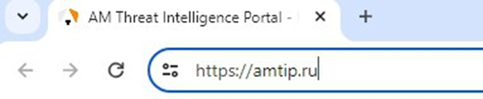

Рисунок 1 – Адрес AM TIP

* выполнить вход на Портал (Рисунок 2, Рисунок 3).

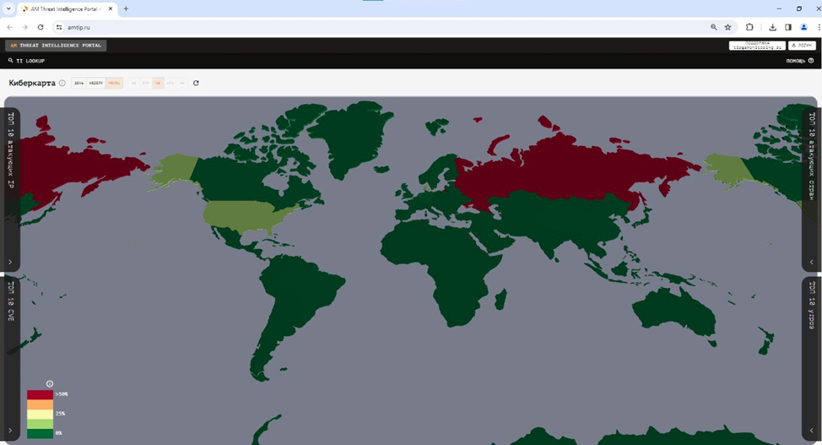

Рисунок 2 – Интерфейс Портала

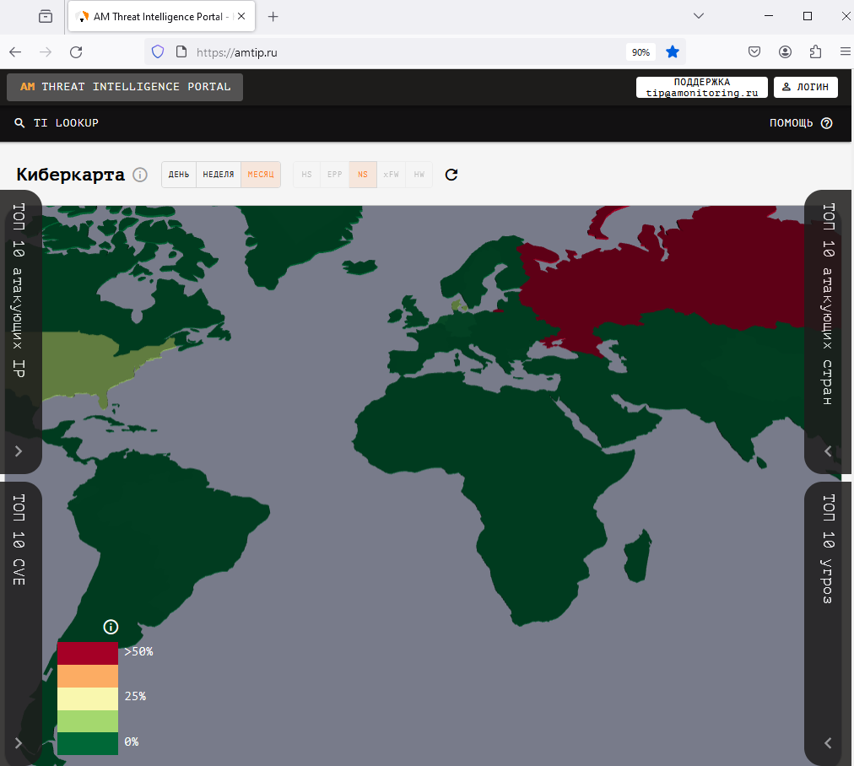

Рисунок 3 – Интерфейс Портала